

Distribué par le projet fr.OpenOffice.org

Version 1.1.0 du 12.03.2007
Réalisé avec : OOo 2.1.0 Plate-forme / Os : Toutes

Avoir plusieurs arrière-plans
dans une présentation

Utilisation des Pages maîtresses



Sommaire
1 Vite dit 3
2 L’arrière-plan de présentation 4
2.1 Situation actuelle 4
2.2 Termes employés 4
2.3 L’onglet Pages maîtresses du volet Tâches 4
3 Plusieurs arrière-plans construits soi-même 6
3.1 Construire des arrière-plans 6
3.2 Cas particuliers décrits plus loin 7
4 Plusieurs arrière-plans des pages maîtresses 8
4.1 Les arrière-plans des pages maîtresses 8
4.1.a Gestion des arrière-plans dans OpenOffice.org 8
4.1.b Ajout d’arrière-plans aux pages maîtresses 8
4.2 Premier arrière-plan 9
4.3 Deuxième arrière-plan et suivants 10
5 Pour aller plus loin 13
5.1 Conserver ses arrière-plans dans les pages maîtresses 13
5.2 Plusieurs arrière-plans avec Conception de diapo 13
5.2.a Accéder aux autres arrière-plans d’un modèle 13
5.2.b Utiliser un dessin OpenOffice.org Draw comme arrière-plan 14
5.3 Utilisation du styliste 15
6 Informations complémentaires 16
6.1 Espace documentaire 16
6.2 Listes de diffusion 16
7 Crédits 17
8 Licence 17

Vite dit
Pour avoir plusieurs arrière-plans dans une même présentation, il faut utiliser une des trois méthodes :
- créer un à un les différents arrière-plans par la commande Affichage / Masque / Masque des diapos, puis Ajouter un masque (chapitre 3) ;
- à l’aide de l’onglet Pages maîtresses du volet Tâches, cliquer droit sur les arrière-plans souhaités et Appliquer aux diapos sélectionnées (chapitre 4) ;
- charger des arrière-plans disponibles dans les modèles (présentation ou dessin) par la commande Format / Conception de diapo puis Charger pour choisir le modèle et sélectionner l’arrière-plan voulu (sous-chapitre 5.2).

L’arrière-plan de présentation

Situation actuelle
Le module de présentation Impress d’OpenOffice.org permet de définir un arrière-plan de présentation. Changer l’arrière-plan est une opportunité sans pareille pour donner de la force à sa présentation. En effet, que serait une présentation sans couleur ou avec des couleurs qui ne permettent pas d’aider à transmettre le message contenu dans la présentation ? C’est aussi l’occasion d’améliorer la lisibilité de la présentation. Selon les conditions d’éclairage de la salle où sera présenté le diaporama, il faut parfois changer à la dernière minute les couleurs de l’ensemble de la présentation.
L’accès à l’arrière-plan se fait par le menu Affichage / Masque / Masques des diapos. Pour créer ou modifier cet arrière-plan, le chapitre 5 du how-to Initiation Impress disponible sur http://fr.openoffice.org/Documentation/How-to/indexht-impress.html explique en détail comment faire. Mais une constante demeure : l’arrière-plan est unique et s’applique à toute la présentation. Or, il serait très commode de pouvoir bénéficier de divers arrière-plans pour rythmer une présentation comportant un nombre important de diapositives. Ainsi, un fond différent peut être envisagé pour :
- la page d’accueil,
- le menu,
- les têtes de chapitre,
- les diapos standard.

Termes employés
Le logiciel utilise plusieurs termes dont la signification est très proche : Arrière-plans de présentation, Masques de diapositives, Pages maîtresses et Styles de page. Voici un essai pour éclairer chacun.
- Arrière-plan de présentation (presentation background) : ne désigne que le décor du fond de la diapositive.
- Masque de diapositive (slide master) : désigne à la fois le décor du fond de la diapositive, ainsi que les styles de paragraphe et de puce employés.
- Page maîtresse (master page) : est identique à masque de diapositive, mais désigne tous ceux qui existent, même ceux non utilisés dans la présentation.
- Style de page (slide design) : est une notion assez large puisqu’elle englobe tous les types de modèle (présentation, arrière-plan, autres modèles).
Ce document emploie le terme utilisé par le logiciel au moment considéré.

L’onglet Pages maîtresses du volet Tâches
Pour accéder rapidement aux pages maîtresses, OOo2 dispose d’un onglet spécifique dans le volet Tâches. Faites apparaitre le volet Tâches (menu Affichage / Volet Tâches doit être coché).

Si la catégorie Pages maîtresses n’apparait pas, cochez la dans le menu Afficher du volet Tâches comme sur la figure 1 :
en cliquant sur le petit triangle à côté de Pages maîtresses, l’onglet apparait.
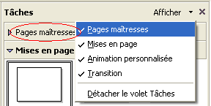Figure 1 : Affichage de l’onglet Pages maîtresses

La figure 2 montre les trois catégories de pages maîtresses disponibles :
- Utilisé dans cette présentation : lorsqu’aucun modèle de présentation n’a été utilisé, seule une page blanche apparait par défaut,
- Récemment utilisé : les arrière-plans récemment utilisés dans d’autres présentations,
- Disponible pour utilisation : tous ceux qui ont été installés dans les modèles de documents.
À noter que de nombreux arrière-plans sont librement disponibles sur Internet, entre autre sur :
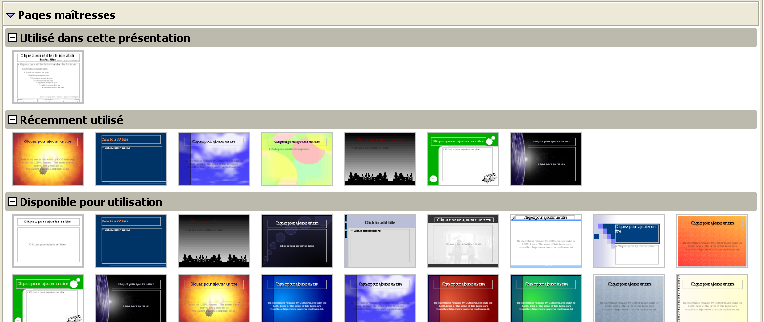Figure 2 : Les trois catégories de l’onglet Pages maîtresses
- http://ooextras.sourceforge.net/downloads/simpress/index.php?tab=All
- http://www.edu-clic.net/libre/article.php3?id_article=79 (version francisée du lien ci-dessus)
- http://www.forum-openoffice.org/?modele
- http://www.kde-files.org/index.php?xcontentmode=632
- http://technology.chtsai.org/impress/
- http://openoffice.blogs.com/openoffice/impress/index.html (blog du 22 mai 2006)
Le paragraphe 4.1.b explique comment ajouter des arrière-plans dans les pages maîtresses.
L’onglet Pages maîtresses permet de rapidement visualiser les arrière-plans disponibles et en un clic de l’appliquer à l’ensemble de la présentation.

Plusieurs arrière-plans construits soi-même

Construire des arrière-plans
Pour disposer de plusieurs arrière-plans, la première méthode et la plus simple est de les créer soi-même.
- Entrez dans les masques des diapositives par la commande Affichage / Masque / Masque des diapos¹.
- Modifiez le masque en lui donnant l’aspect désiré, par exemple comme sur la figure 3.
Dans le volet de gauche apparaissent les différents masques disponibles. Pour le faire apparaitre, cochez dans le menu Affichage / Volet diapo.
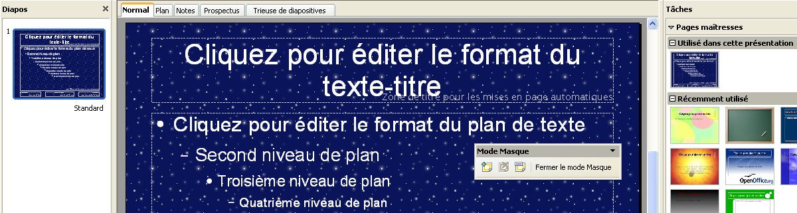Figure 3 : Création du premier arrière-plan à l’aide du masque
- Cliquez sur le bouton Ajouter un masque de la barre d’outils Mode masque (figure 4) ou cliquez droit dans le volet Diapos pour ajouter un nouveau masque.
- Modifiez ce nouveau masque pour lui donner un autre aspect comme sur la figure 5.
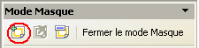Figure 4 : Barre outil du mode Masque
- Ajoutez autant de masques différents que nécessaire.
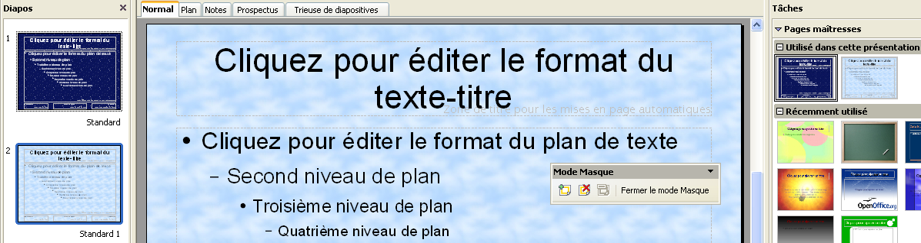Figure 5 : Création du deuxième masque
- Chaque masque peut être renommé pour en faciliter la gestion.
- Quittez le mode masque en cliquant sur le bouton Fermer le mode Masque.
- Créez maintenant vos diapositives en utilisant l’arrière-plan qui convient par simple clic sur un des arrière-plans de la catégorie Utilisé dans cette présentation (cf. figure 6).
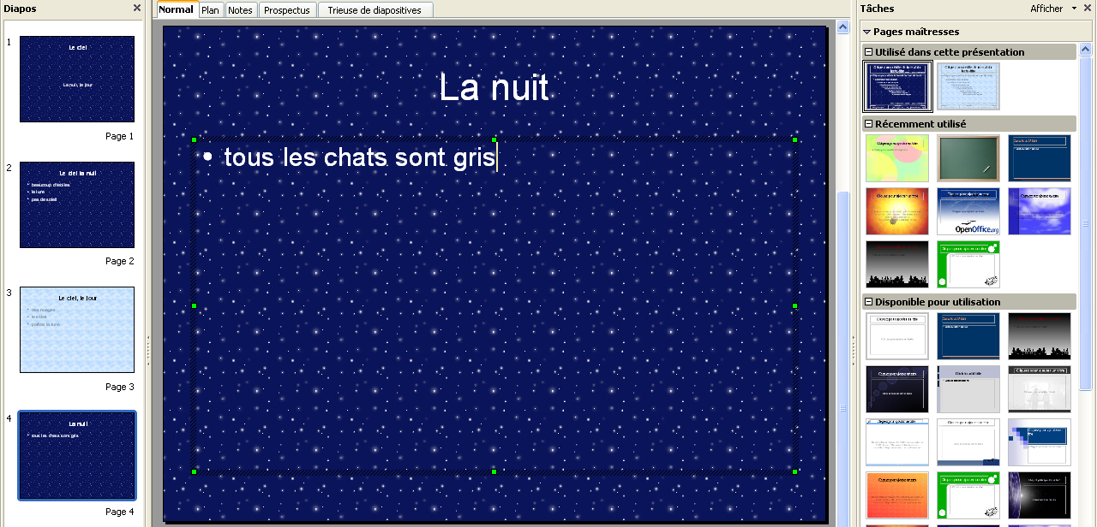Figure 6 : Alternance des arrière-plans de la catégorie Utilisé dans cette présentation

Cas particuliers décrits plus loin
Si vous souhaitez conserver les arrière-plans ainsi créés pour une utilisation ultérieure, reportez-vous au sous-chapitre 5.1 Conserver ses arrière-plans dans les pages maîtresses.
Si un arrière-plan a été créé à l’aide de l’outil Draw d’OpenOffice.org, référez-vous au paragraphe 5.2.b Utiliser un dessin OpenOffice.org Draw comme arrière-plan.

Cependant, par manque de temps, de créativité ou de courage, il est souvent intéressant d’utiliser les arrière-plans tout prêts, visibles dans l’onglet Pages maîtresses du volet Tâches.

Plusieurs arrière-plans des pages maîtresses

Les arrière-plans des pages maîtresses
Cette partie est un peu plus technique, mais sa maitrise n’est pas indispensable pour utiliser les pages maîtresses.

Gestion des arrière-plans dans OpenOffice.org
Les modèles, paramètres par défaut, dictionnaires, galeries d’images, etc. sont enregistrés dans votre ordinateur à deux endroits distincts :
- dans le répertoire d’installation d’OpenOffice.org (par défaut, en environnement MS-Windows : C:\Program Files\OpenOffice.org2.0, appelé ici <OOo installation>), accessible à l’administrateur de la machine, et qui contient les caractéristiques pour l’ensemble des utilisateurs,
- dans votre répertoire personnel ou votre profil (par défaut, en environnement MS-Windows : C: \Documents and Settings\<votre nom>\Application Data\OpenOffice.org2 appelé ici <OOo profil>), où sont stockées les caractéristiques de l’environnement d’OpenOffice.org qui vous sont propres.
Les arrière-plans sont enregistrés avec les modèles :
- les modèles disponibles pour tous les utilisateurs sont dans le répertoire <OOo installation> /share/template/fr/ ;
- les modèles personnels d’un utilisateur sont dans le répertoire <OOo profil> /user/template/, appelé Mes modèles dans les boites de dialogue.
Lors du démarrage de l’assistant de création d’une nouvelle présentation, la liste Présentations comporte les modèles du répertoire <OOo installation>/share/template/fr/presnt, et la liste Arrière-plans de présentation ceux du répertoire <OOo installation> /share/template/fr/layout. Les modèles et arrière-plans personnels sont également accessibles. Quant à l’onglet Pages maîtresses, il présente tous les arrière-plans disponibles dans tous les modèles enregistrés.

Ajout d’arrière-plans aux pages maîtresses
Pour ajouter un arrière-plan dans la liste de ceux de l’onglet Pages maîtresses, deux méthodes sont possibles.
Pour la première, il suffit de copier le fichier de présentation dans le répertoire <OOo installation>/share/template/fr/layout, ou dans le répertoire personnel de modèles <OOo profil>/user/template/. De nombreux formats sont possibles pour le fichier : ODP, OTP, SXI, STI (présentation et modèle de présentation au format OpenOffice.org 2 et 1 respectivement). Il faut malgré tout faire attention que le nom de fichier sans extension soit unique.
À noter que les présentations peuvent être exportées au format de dessin d’OpenOffice.org 2 et 1 (ODG et SXD) et que ces fichiers peuvent être utilisés dans les pages maîtresses. Mais leur modification par le module Draw leur fait perdre la possibilité d’être des pages maîtresses. Pour utiliser des dessins faits avec Draw, il faut utiliser le mode Conception de diapo du sous-chapitre 5.1 Plusieurs arrière-plans avec Conception de diapo.
Une fois le fichier copié, un redémarrage complet d’OpenOffice.org (démarrage rapide également) est nécessaire pour voir les arrière-plans disponibles dans les pages maîtresses. Cette méthode est à conseiller si un grand nombre de modèles doit être installé.
La seconde méthode est plus simple, en particulier s’il n’y a qu’un seul modèle à installer. Elle consiste à ouvrir le fichier contenant l’arrière-plan, ou à le créer, puis à l’enregistrer en tant que modèle :
- lancez la commande : Fichier / Modèle de document / Enregistrer (figure 7),
- donnez un nom au Nouveau modèle de document,
- sélectionnez la catégorie (Arrière-plans de présentation, pour le rendre disponible à tous les utilisateurs, Mes modèles pour être le seul à en disposer),
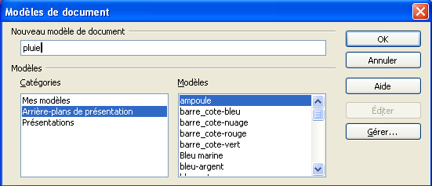Figure 7 : Ajout d’arrière-plan de présentation dans la bibliothèque
- cliquez sur OK.
Les arrière-plans sont ainsi visibles dans l’onglet Pages maîtresses du volet Tâches.
Remarque
Lorsque le fichier contient plusieurs arrière-plans, seul le premier est disponible dans l’onglet Pages maîtresses. Cf. 5.2.a Accéder aux autres arrière-plans d’un modèle.

Premier arrière-plan
Lorsque des arrière-plans ont déjà été créés, comme décrit précédemment (cf. chapitre 3), reportez-vous au sous-chapitre 4.3 Deuxième arrière-plan.
Quand vous utilisez un modèle de présentation, vous disposez alors déjà d’un ou plusieurs arrière-plans dans la rubrique Utilisé dans cette présentation. Reportez-vous également au sous-chapitre 4.3 Deuxième arrière-plan.
En partant d’une présentation vierge sans arrière-plan, comme sur la figure 8,
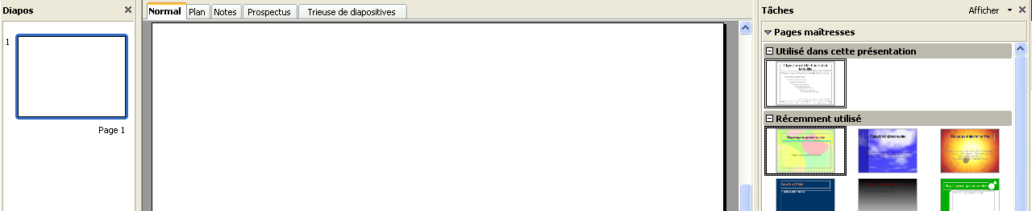Figure 8 : Création d’une présentation vierge
appliquez le premier arrière-plan comme sur la figure :
- cliquez sur l’arrière-plan de votre choix dans l’onglet Pages maîtresses.
- Construisez la première diapo, ainsi que toutes celles ayant ce même arrière-plan.
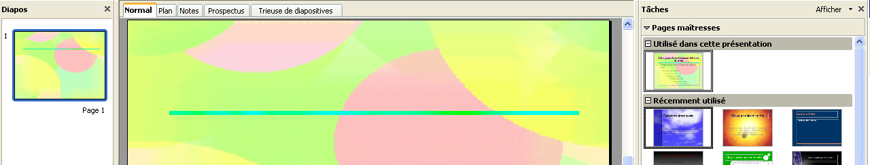Figure 9 : Application d’un arrière-plan de la bibliothèque

Deuxième arrière-plan et suivants
Par défaut, un clic sur autre arrière-plan de l’onglet Pages maîtresses (n’appartenant pas à la rubrique Utilisé dans cette présentation), entraine alors la modification de tous les arrière-plans. Pour avoir plusieurs arrière-plans différents, procédez comme suit :
- créez une nouvelle diapositive, vierge, qui pour le moment utilise le premier arrière-plan (figure 10).
- Faites un clic droit sur l’arrière-plan souhaité dans la catégorie Récemment utilisé ou Disponible pour utilisation pour faire apparaitre le menu contextuel de la figure 11.
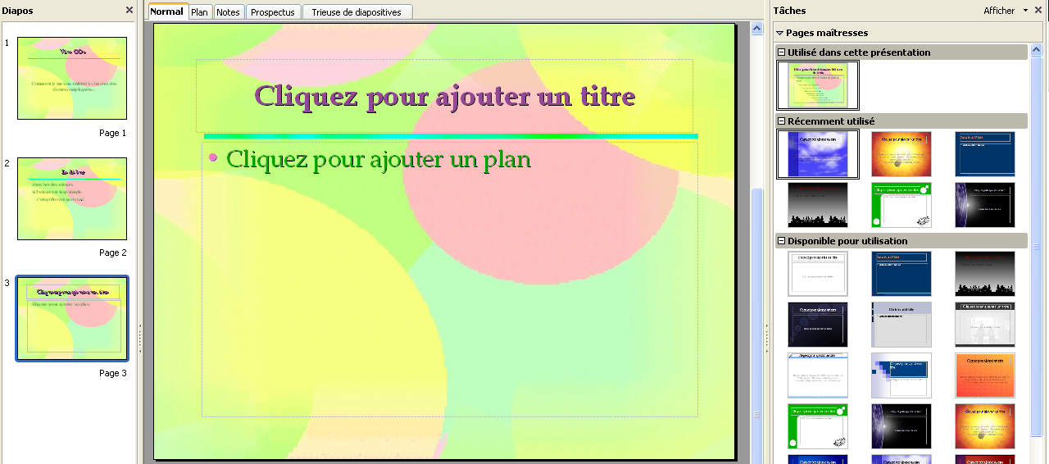Figure 10 : Création d’une nouvelle diapositive qui va recevoir le nouvel arrière-plan
- Pour éviter le comportement par défaut (tous les arrière-plans sont remplacés par celui sélectionné), choisissez Appliquer aux diapos sélectionnées.
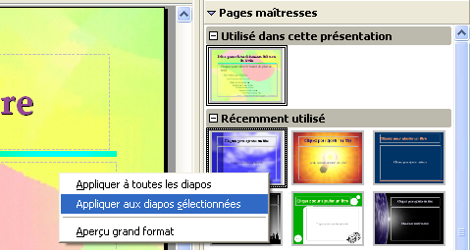Figure 11 : Menu contextuel des Pages maîtresses
Remarque
L’emploi du pluriel dans la commande Appliquer aux diapos sélectionnées indique qu’il est possible d’appliquer un arrière-plan à plusieurs diapositives simultanément, par exemple en les sélectionnant depuis l’onglet Trieuse de diapositives, en maintenant la touche Ctrl enfoncée.
- Après clic sur la commande, le nouvel arrière-plan apparait dans la catégorie Utilisé dans cette présentation de l’onglet Pages maîtresses (figure 12).
La figure 13 montre que la nouvelle diapositive a maintenant le nouvel arrière-plan. Vous pouvez donc continuer à construire la présentation.
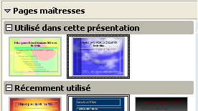Figure 12 : La catégorie Utilisé dans cette présentation après l’application du 2e arrière-plan
Dans les diapositives qui vont être construites ensuite, il sera possible d’alterner entre les deux arrière-plans, en cliquant simplement dans la rubrique Utilisé dans cette présentation sur la page maîtresse choisie.
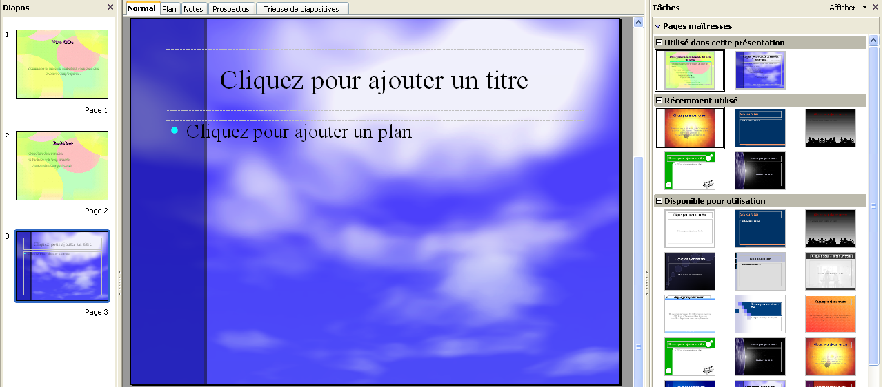Figure 13 : Nouvel arrière-plan appliqué
Lorsque le besoin d’autres arrière-plans se fait sentir, il suffit de cliquer droit sur l’arrière-plan souhaité et de l’appliquer aux diapositives sélectionnées.
Remarque
Cliquer gauche sur les arrière-plans présentés dans les pages maîtresses n’a pas le même comportement suivant la catégorie :
- Utilisé dans cette présentation : l’arrière-plan n’est appliqué qu’aux diapositives sélectionnées
- Récemment utilisé ou Disponible pour utilisation : l’arrière-plan est appliqué à toutes les diapositives.
Pour avoir un autre comportement, il suffit de cliquer droit.


Attention, il faut toujours qu’un arrière-plan issu des pages maîtresses soit utilisé, sinon il disparait de la rubrique Utilisé dans cette présentation. Par contre, les arrière-plans construits soi-même se conservent.

Pour aller plus loin

Conserver ses arrière-plans dans les pages maîtresses
Lorsqu’un masque a été créé dans une présentation, celui-ci est par défaut dans la catégorie Utilisé dans cette présentation. Si vous souhaitez le réutiliser ultérieurement, il faut le basculer dans la catégorie Disponible pour utilisation. Pour cela, il suffit de supprimer toutes les diapositives pour ne garder que les masques, puis d’enregistrer le fichier comme modèle (cf. la seconde méthode du paragraphe 4.1.b Ajout d’arrière-plans aux pages maîtresses page 9).
Attention, si vous avez plusieurs arrière-plans dans le modèle, seul le premier sera visible dans les pages maîtresses. Dans ce cas, il faut :
- soit créer autant de modèles qu’il y a d’arrière-plans (en ne laissant qu’un seul masque par modèle),
- soit utiliser le mode Conception de diapo comme expliqué au paragraphe suivant.

Plusieurs arrière-plans avec Conception de diapo

Accéder aux autres arrière-plans d’un modèle
Comme indiqué dans la Remarque de la fin du paragraphe 4.1.b page 9, lorsqu’un modèle contient plusieurs arrière-plans, seul le premier est disponible par les pages maîtresses. Pour accéder aux autres arrière-plans, il faut utiliser l’outil Conception de diapo .
Par le menu Format / Conception de diapo, la boite de dialogue de la figure 14 s’affiche, si aucun arrière-plan n’a encore été défini. Sinon, les arrière-plans déjà utilisés seront présents parmi les styles de page.
Le modèle contenant l’arrière-plan désiré doit avoir été enregistré comme indiqué au paragraphe 4.1.b. Le bouton Charger permet d’aller ouvrir ce modèle, comme le montre la figure 15.
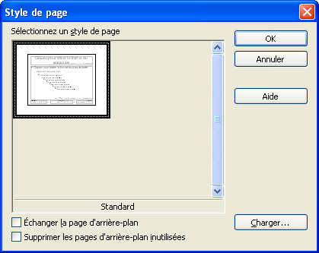Figure 14 : Conception de diapo
Après avoir validé la boite de dialogue Charger un style de page, tous les arrière-plans du modèle sont chargés dans la boite conception de diapositive (figure 16).
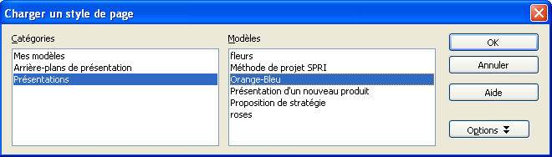Figure 15 : Charger un style de page
L’arrière-plan qui sera sélectionné dans cette boite de dialogue sera appliqué à la diapositive courante et sera ensuite disponible dans la catégorie Utilisé dans cette présentation des pages maîtresses.
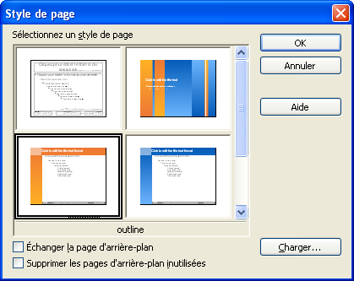Figure 16 : Styles de page chargés
Les arrière-plans chargés de cette façon restent dans la catégorie Utilisé dans cette présentation, même lorsqu’aucune diapositive ne les utilisent. Pour les retirer, il faut cocher Supprimer les pages d’arrière-plan inutilisées dans Conception de diapo.

Utiliser un dessin OpenOffice.org Draw comme arrière-plan
Pour utiliser un dessin fait avec OpenOffice.org Draw comme arrière-plan d’une présentation, il faut tout d’abord que tous les objets qui doivent être dans l’arrière-plan aient été créés dans le masque du dessin et non dans le dessin lui-même. Pour cela, dans le module Draw, sélectionnez les objets, coupez-les, passez dans le mode masque (Affichage / Masque) et collez-les.
Il faut ensuite enregistrer le dessin et le mettre parmi les modèles disponibles. Par exemple, Fichier / Modèle de document / Gérer, sélectionnez la rubrique Mes modèles, bouton Commandes / Importer un modèle et allez chercher le dessin en question. Par défaut seuls les modèles sont disponibles (.OTG pour les dessins), changez le type de fichier en Tous les fichiers (*.*) et sélectionnez votre dessin (.ODG).
Enfin, dans la présentation pour laquelle vous voulez utiliser votre dessin comme arrière-plan, utilisez l’outil Conception de diapo comme précédemment.

Utilisation du styliste
Le styliste d’Impress comporte deux catégories :
- Styles de présentation : ce sont les styles qui sont appliqués aux différents éléments de la diapositive ; la liste est fixe, il n’est possible ni d’en ajouter ni d’en retirer :
  - Arrière-plan : désigne le fond de la diapositive, sans aucun objet de décoration ; celui-ci est également accessible par Format / Page / Arrière-plan
  - Notes : texte des notes (modifiable par le masque des notes)
  - Objets d’arrière-plan : style des objets qui seront créés dans le masque des diapos
  - Plan 1 à Plan 9 : niveaux hiérarchiques des puces (modifiables par le masque des diapos)
  - Sous-Titre : n’est utilisé que dans la diapositive de titre
  - Titre : titre des diapositives.
- Styles d’images : dans cette liste il est possible d’ajouter ses propres styles (mais vous ne pouvez retirer ceux qui ont été définis).
Quand plusieurs arrière-plans sont utilisés dans une présentation, le comportement du styliste n’est pas le même suivant la catégorie du style. Ceux de la catégorie Styles de présentation sont alors spécifiques à chaque arrière-plan, et le même style, par exemple Titre pourra être différent pour chaque arrière-plan. Ceci peut surprendre, mais est assez logique puisque la couleur des polices doit s’adapter en fonction de la couleur du fond. Par contre les styles de la catégorie Styles d’images sont communs et uniformes pour toutes les diapositives quel que soit leur arrière-plan.

Informations complémentaires
Nul doute qu’à la lecture de ce document, le lecteur sera désireux de perfectionner ses connaissances ou de répondre à des questions non débattues ici. OpenOffice.org propose deux moyens d’accès direct à l’information : des documents thématiques constituant une somme d’informations de référence et des listes de diffusion sur lesquelles intervenir de manière dynamique.

Espace documentaire
Le site fr.openoffice.org propose de nombreux documents, guides et how-to qui permettent d’approfondir certains points en rapport avec le thème de ce how-to.
L’ensemble des documentations disponibles sont placées dans l’espace Documentation : http://fr.openoffice.org/Documentation/Index.html
Documents directement en rapport avec celui-ci :
- How-to Initiation Impress, disponible sur cette page
http://fr.openoffice.org/Documentation/How-to/indexht-impress.html
- How-to Comment créer un modèle avec plusieurs arrière-plans pour Impress, valable uniquement pour la version 1 d’OpenOffice.org et disponible ici :
http://fr.openoffice.org/Documentation/How-to/impress/02impress_ht_arrplan.pdf

Listes de diffusion
Par ailleurs, les listes de diffusion du site fr.openoffice.org sont ouvertes à tous et permettent les échanges entre utilisateurs. La liste [users-fr] (http://fr.openoffice.org/contact-forums.html) est l’endroit privilégié pour obtenir de l’aide dans l’emploi quotidien de la suite OpenOffice.org.

Crédits
Auteur : Laurent BALLAND-POIRIER

Remerciement : @PICNet pour le how-to de la version 1, Solveig Haugland pour la simplification de la procédure.

Intégré par : Tony GALMICHE

Contacts : Projet Documentation OpenOffice.org - fr.OpenOffice.org

Traduction :

Historique des modifications :
Version | Date | Commentaire
1.0.0 | 05/12/06 | Première version publique
1.1.0 | 12/03/07 | Ajout Utilisation des documents Draw comme arrière-plan

Licence
Appendix

Public Documentation License Notice

The contents of this Documentation are subject to the Public Documentation License Version 1.0 (the "License"); you may only use this Documentation if you comply with the terms of this License. A copy of the License is available at http://www.openoffice.org/licenses/PDL.html.

The Original Documentation is HowTo Impress: Avoir plusieurs arrière-plans dans une présentation. The Initial Writer of the Original Documentation is Laurent BALLAND-POIRIER Copyright © 2006. All Rights Reserved. (Initial Writer contact(s): jumbo4444@yahoo.fr).

Contributor(s): ______________________________________.
Portions created by ______ are Copyright ©_________[Insert year(s)]. All Rights Reserved. (Contributor contact(s):________________[Insert hyperlink/alias]).

NOTE: The text of this Appendix may differ slightly from the text of the notices in the files of the Original Documentation. You should use the text of this Appendix rather than the text found in the Original Documentation for Your Modifications.

Dans les versions d’OpenOffice.org antérieures à la 2.1, ce menu s'appelait Affichage / Arrière-plan / Masque de diapositive
L’accent circonflexe de « maîtresse » n’est plus nécessaire avec la réforme de l’orthographe de 1990, mais il a été laissé dans ce document en cohérence avec l’orthographe utilisé dans le logiciel.
Slide design désigne aussi la commande Conception de diapo
Les lecteurs sont invités à vérifier les modalités d’utilisation des arrière-plan disponibles sur ce site.
Le « premier arrière-plan » est l’arrière-plan qui arrive en premier dans la vue des arrière-plans et non obligatoirement l’arrière-plan de la première page.
Une autre méthode, peut être plus simple, est décrite au paragraphe 4.1.b Ajout d’arrière-plans aux pages maîtresses page 9.
Pour régler ce problème spécifique, la couleur de police Automatique, change la couleur de la police entre noir et blanc pour obtenir un bon contracte avec le fond.

